Cadeaucheque
N-VA draagt de ondernemers in onze gemeente een warm hart toe, dat mag duidelijk wezen. Winkeliersvereniging Borsbeek winkelt lanceerde in september, in samenwerking met het gemeentebestuur, de Borsbeekse cadeaucheque.
Schepen van lokale economie Ken Casier (N-VA) legt uit: “Het gemeentebestuur probeert winkelen in eigen dorp zoveel mogelijk te promoten. Zowel economisch als maatschappelijk is het wenselijk een sterke handelskern te hebben waar mensen te voet of met de fiets boodschappen kunnen doen en elkaar kunnen ontmoeten.”
“De gemeente reikt al vele jaren een premie uit voor jubilarissen, geboortes en adopties. Mensen kregen dan een geldsom overgeschreven op hun rekening. Dit wordt nu vervangen door de cadeaucheque. Onze inwoners ontvangen dus nog altijd een ruggensteuntje bij deze belangrijke levensgebeurtenissen en worden tegelijk gestimuleerd om in eigen dorp te winkelen.”
De deelnemende handelaars zijn terug te vinden op de achterkant van de cadeaucheque, of op de website van de gemeente (www.borsbeek.be) onder het luik ‘werken en ondernemen’. Handelaars die zich nog wensen aan te sluiten bij Borsbeek winkelt kunnen ook de nodige contactgegevens terugvinden op deze pagina.
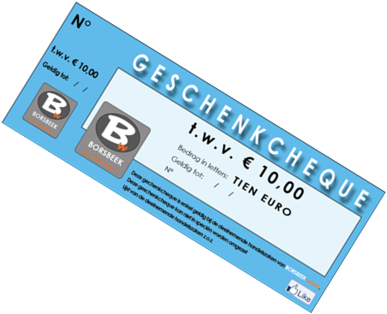
Zoektermen: Borsbeek, N-VA Borsbeek, Borsbeekse cadeaucheque, Borsbeekse geschenkcheque, Borsbeek winkelt, handelaars, winkeliers, cadeaubon Borsbeek,

